**Astronautas da Programação**

**Desenvolvimento de Sistemas**

Anderson José Vieira de Carvalho

Cauã Silva de Jesus Martins

Giovany Felipe da Silva de Jesus

Guilherme Rodrigues Martins da Silva

Gabriel Augusto de Oliveira Moreira

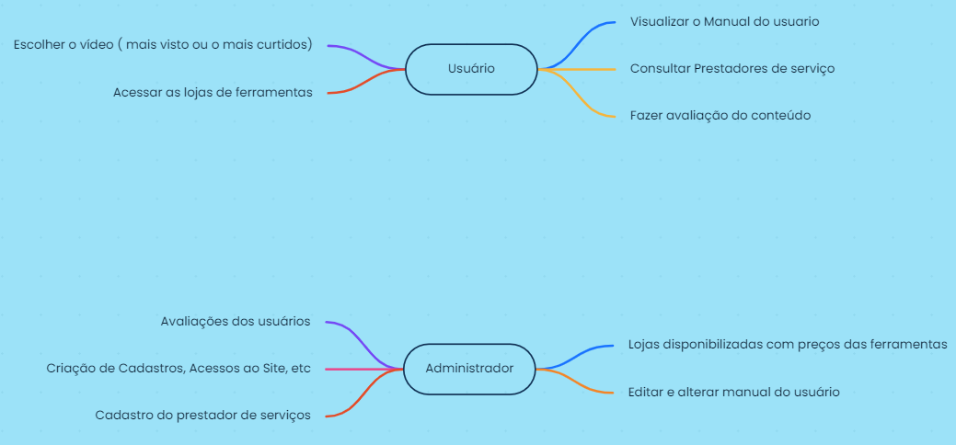**Manutenções Stellaron**

**Priorização das funcionalidades e datas de entrega**

1 – 13/09 Entrega: layout do site

2- 11/10 Entrega: Páginas de início e sobre do site, Avaliações do usuário e Visualização do manual do usuário.

3 – 08/11 Entrega: Consulta de prestadores de serviço, Cadastro de prestadores de serviço.

4- 06/12 Entrega: Escolha e disponibilização de vídeos (mais curtido e mais visualizados) e Acesso as opções de lojas com menores preço de ferramentas.

**Harmonia das cores do site**

A utilização das cores foi através da harmonia conhecida como a complementar, foram utilizados tons claros e escuros de azul, juntamente com a cor branca para se gerar destaque e agrado aos olhos, justamente pela cor branca, por ser uma cor neutra, que gera conforto, paz e segurança. Interfaces de vídeo utilizamos uma cor de tom escura com o azul, para dar mais ênfase ao conteúdo do vídeo, utilizamos texturas de fundo e também imagens, juntamente com um degradê, para que o conteúdo principal não seja ofuscado, mas sim destacado, ícones foram adicionados para facilitar o entendimento da interface a cor utilizado foi branco e cinza.

**Páginas do layout**

**Inicio**

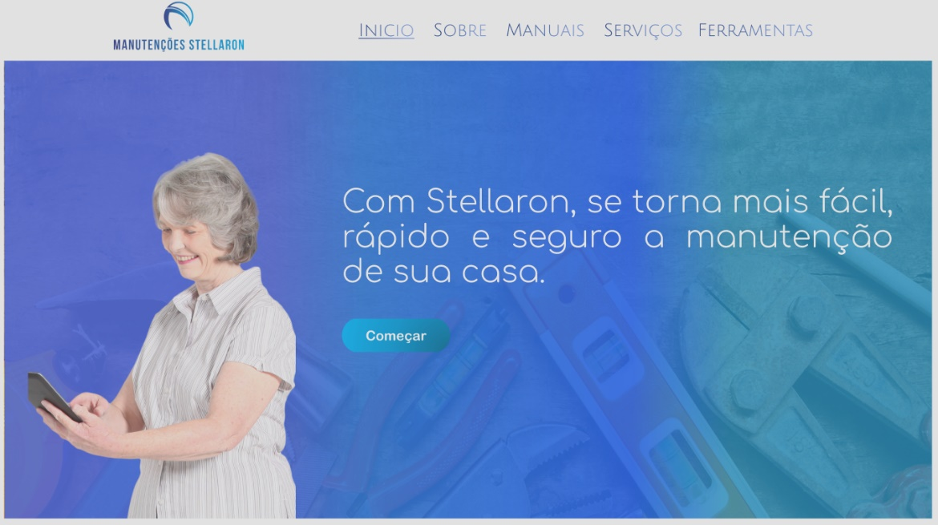

**Sobre**



**Manual do usuário**

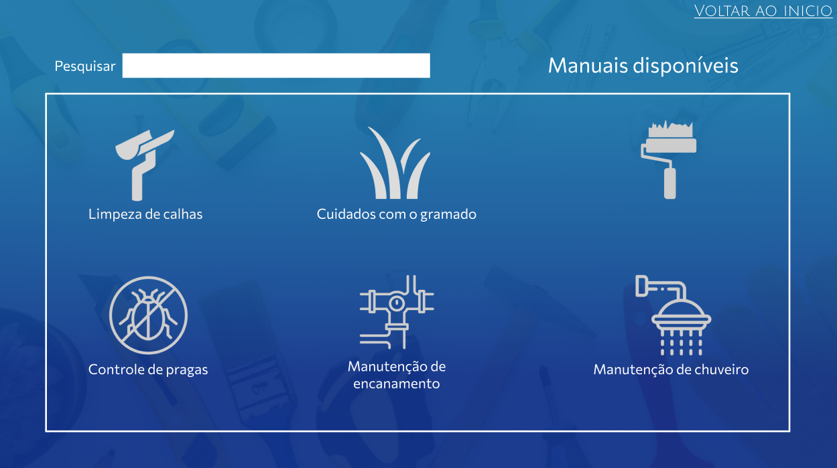

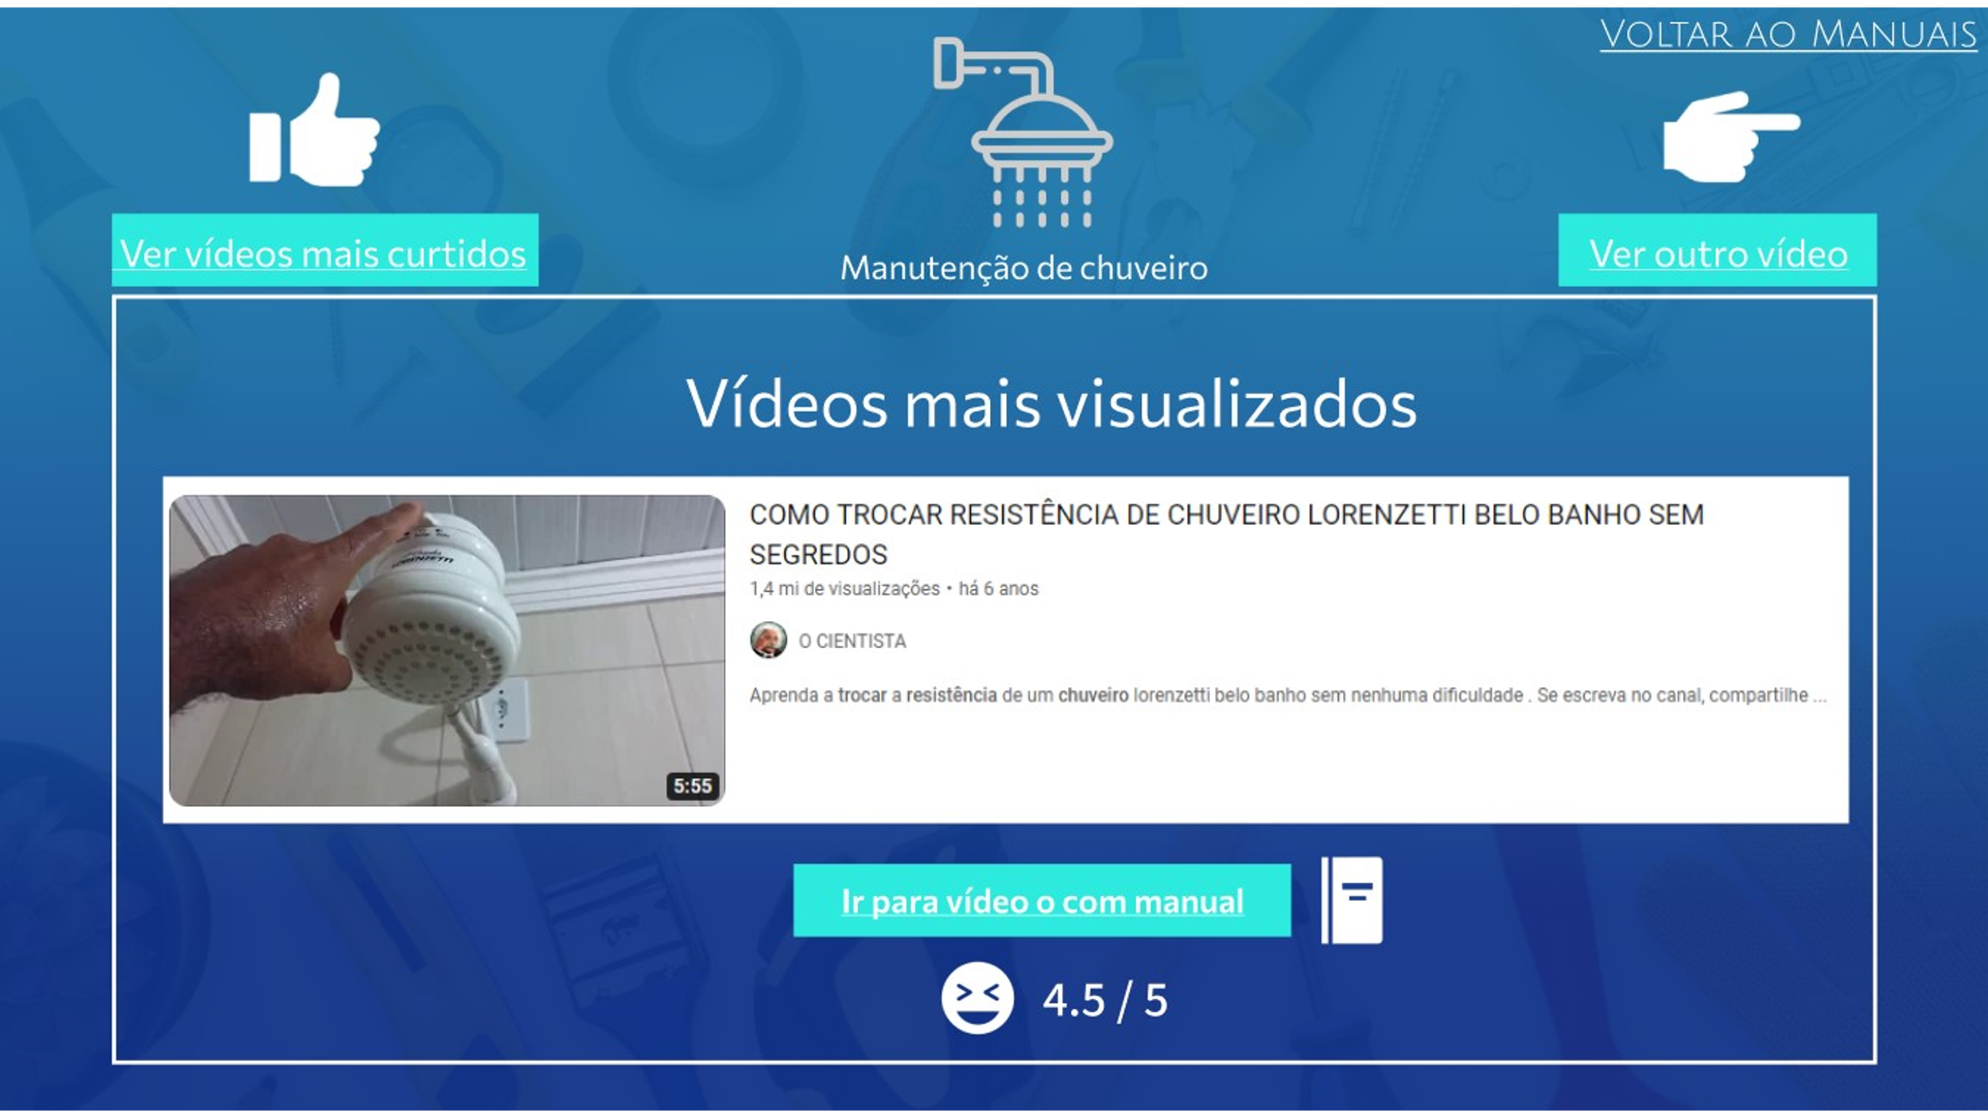**Mural de escolha / vídeos**



Ferramentas

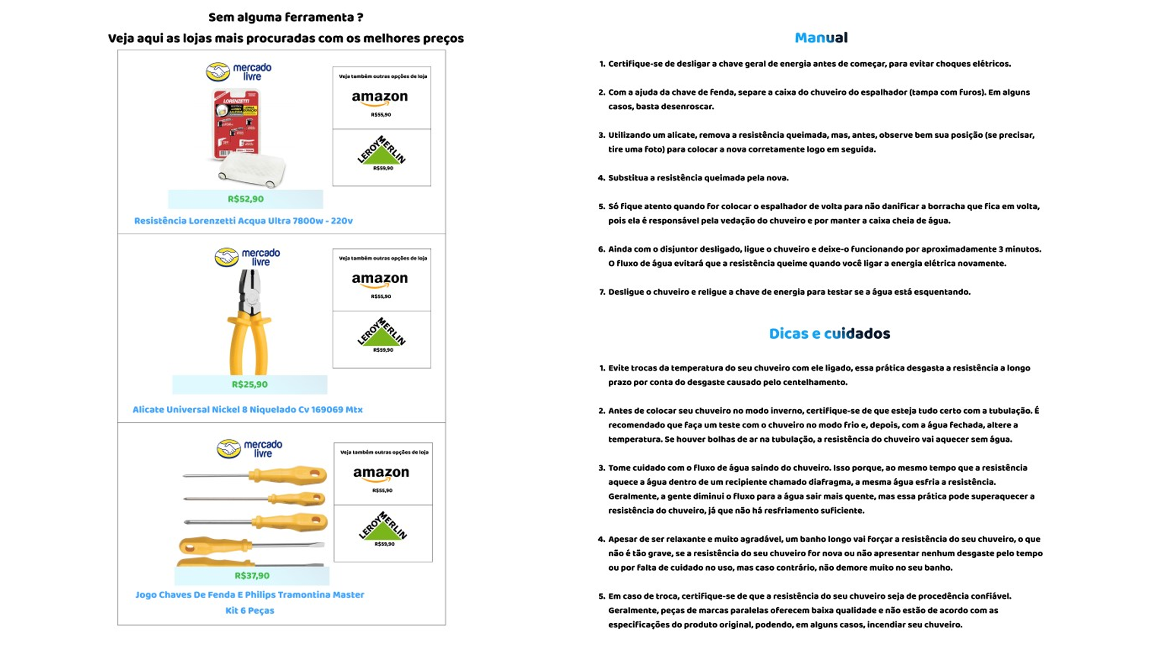

Prestadores de Serviço

